Отчет депутата Совета депутатов муниципального округа Царицыно
за период октябрь 2022 – октябрь 2023 г.г.

Я, Гаврилина Мария Сергеевна, 11 сентября 2022 года избрана депутатом Совета депутатов муниципального округа Царицыно по второму избирательному округу.
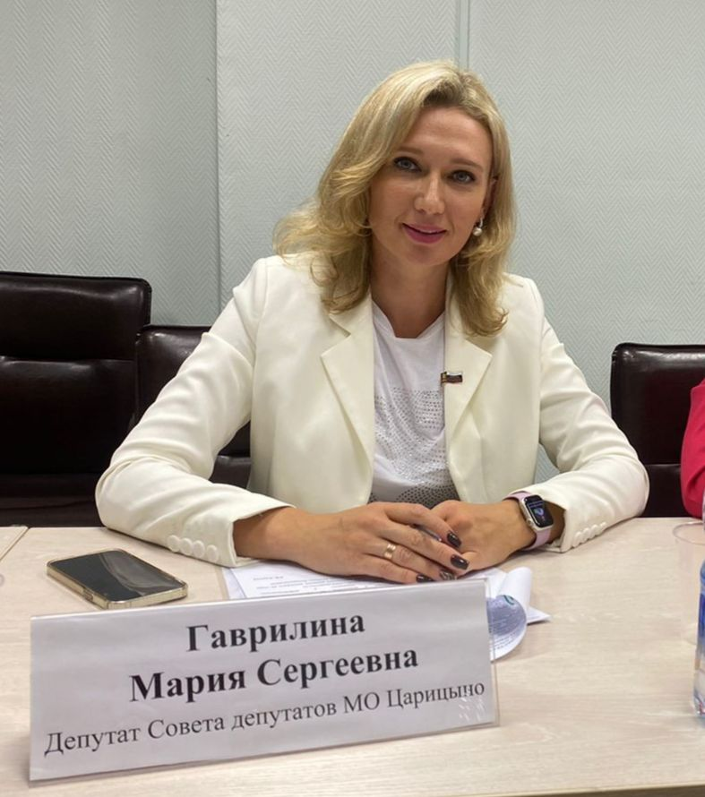
За отчетный период моя депутатская деятельность осуществлялась в соответствии с федеральным законодательством, законами города Москвы и полномочиями согласно Устава муниципального округа Царицыно.
За данный период было проведено 18 заседаний Совета депутатов – во всех заседаниях принимала участие.
Являюсь членом комиссии по вопросам ЖКХ, капитальному ремонту, благоустройству, землепользованию, экологии и транспорту.
За отчетный период принимала участие в публичных слушаниях:
В рамках дополнительных мероприятий по социально-экономическому развитию района Царицыно города Москвы заменили входные двери по адресам:
Кавказский б-р, д.50
ул. Бехтерева д.45, к.1
ул. Бехтерева 47, к.1
ул. Бехтерева д.47, к.2
Под контролем со стороны депутатов ведутся работы по благоустройству района Царицыно. Считаю важным, что депутаты участвуют в приемке работ по благоустройству работ.
В рамках выполнения программы благоустройства дворовых территорий и общественных пространств за счет средств стимулирования управы района Советом депутатов принято 9 решений.
Выполнены работы по благоустройству дворовых территорий по адресам:
Пролетарский пр-т 28
Кантемировская 53 к.1
Бехтерева ул. 7 к.1
Бехтерева ул. 7 к.2
Бехтерева ул. 9 к.1
Бехтерева ул. 11 к.1
Бехтерева ул. 11 к.2
Большое внимание я уделяю работе с избирателями. Каждый житель района имел возможность лично пообщаться со мной не только во время приема по утвержденному графику, но и обратиться по телефону в любое удобное для него время.
Обращений граждан за отчетный период: 18
Даны разъяснения по 10 вопросам
Решено положительно - 7
Основные темы обращений, поступающих в мой адрес:
- содержание и благоустройство дворовых территорий и обновление детских площадок;
- содержание и капитальный ремонт жилых домов;
- обустройство пешеходных переходов (установка ИДН);
- жилищные вопросы;
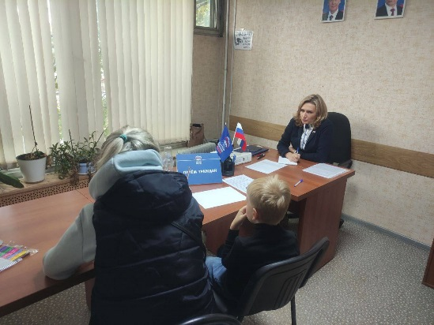
- жилищно-коммунальные вопросы.
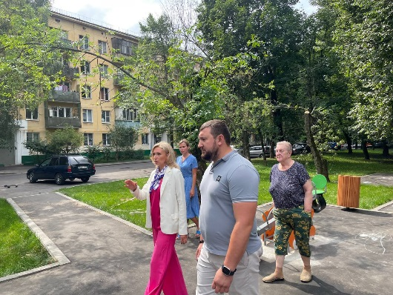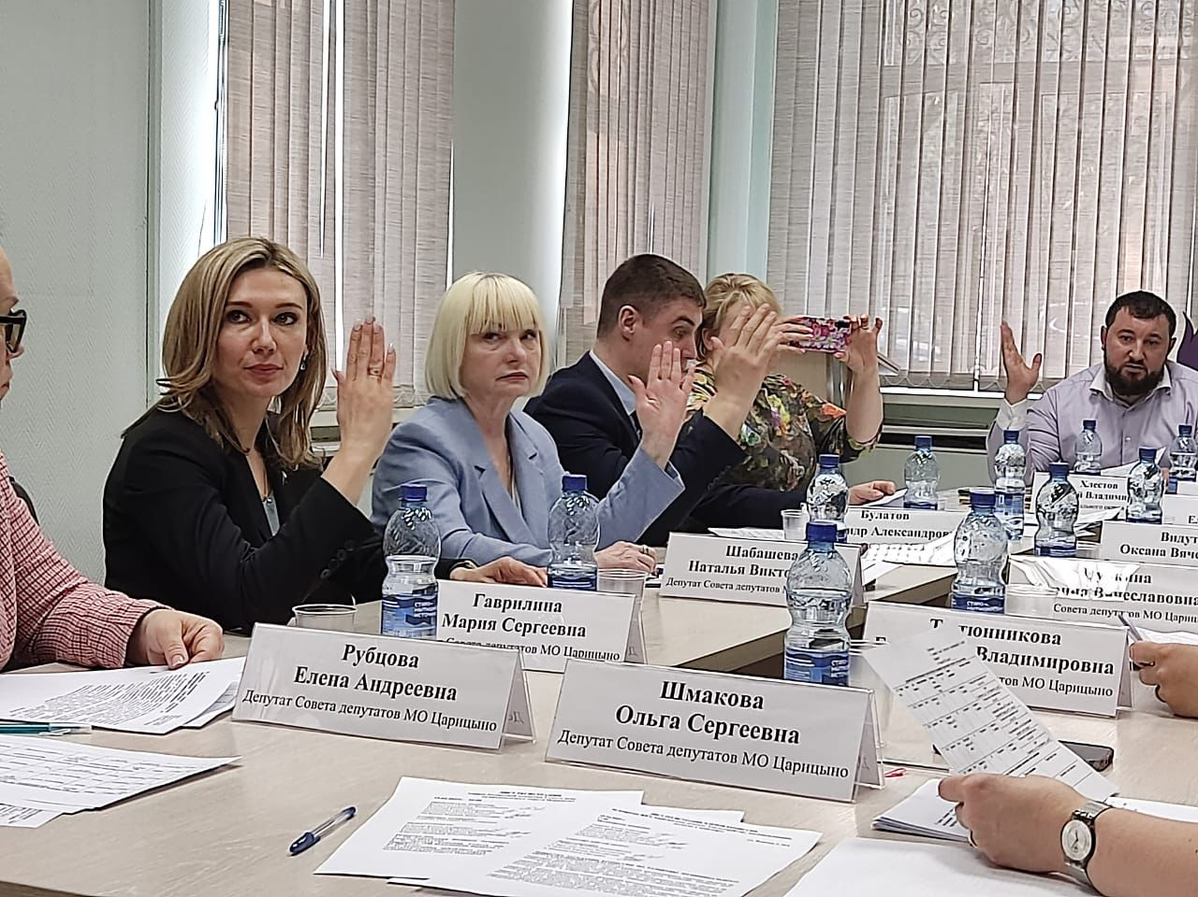
Принимала участие в декаде приемов, приуроченной к 21-летию Всероссийской политической партии «Единая Россия». Разъяснения и консультации были даны всем обратившимся. В октябре 2022 г. в рамках комплексного благоустройства дворовых территорий, дошкольных учреждений совместно с депутатами контролировали ход выполнения работ.
Совместно с депутатом Московской городской Думы Самышиной Е.А. провели мониторинг социально-значимых объектов района Царицыно после комплексного благоустройства: детская поликлиника № 23 на улице Тимуровская, д.3, детская и тренажёрная площадка по адресу: ул. Кантемировская, д. 5, корп.1, детский сад -корпус № 10 школы № 1466 имени Надежды Рушевой.
В августе 2023 г. в рамках комплексного благоустройства оценили ход и качество выполнения работ на объектах детский сад «Волшебная страна» по адресу: ул. Бехтерева, дом 13, корпус 2. совместно с директором школы № 904 Рустамовым Р.Р. и жители района рассказали депутатам о ходе работ по благоустройству детской площадки и замене окон на пластиковые пакеты. Проверили ход работ на детской и спортивной площадке во дворе дома по адресу: Пролетарский проспект, дом 28, Кантемировская д.53, корп.1. В рамках встречи поступили пожелания от молодых матерей и от старшего поколения ускорить установку лавочек на площадке и около подъездов, а также разместить искусственную неровность на дороге недалеко от детской площадки. Данный вопрос был решен в течении трех дней.
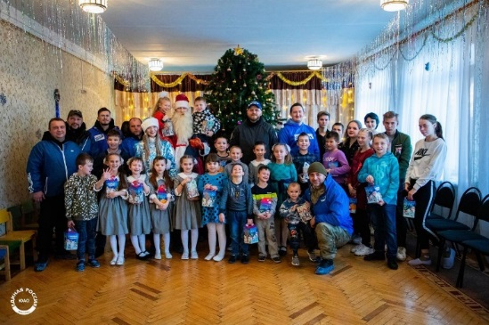
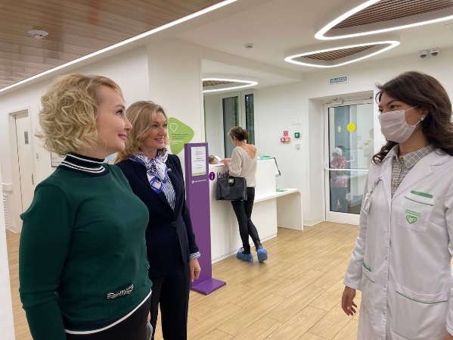
Являюсь участником благотворительных акций помощи детям из детских домов, детям из малообеспеченных семей, из онкоцентра им. Блохина в рамках благотворительной акции «Коробка храбрости», акции «Соберем ребенка в школу». Особое внимание в отчетный период уделялось оказанию помощи участникам СВО и жителям Донбасса. В феврале-марте 2022 года на базе местного отделения Партии «ЕДИНАЯ РОССИЯ» Южного административного округа города Москвы было собрано более 15000 игрушек детям, вынужденно эвакуированным с территории Донецкой и Луганской Народных республик в рамках Всероссийской акции «Коробка храбрости». Игрушки были доставлены на Донбасс объединенным волонтёрским центром «ЕДИНОЙ РОССИИ» города Москвы.

В апреле 2022 года местное отделение Партии «ЕДИНАЯ РОССИЯ» Южного административного округа города Москвы организовало акцию по сбору донорской крови «Доброе сердце», в рамках которой 30 волонтёров сдали более 14 литров крови для раненых участников специальной военной операции. Среди волонтёров - активисты и члены Партии, студенты высших и средне-специальных учебных заведений.
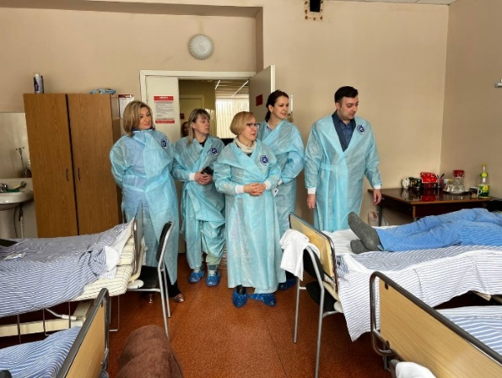
Также в апреле, в преддверии праздника Воскресения Христова (Пасхи), членами местного политического совета Партии «ЕДИНАЯ РОССИЯ» Южного административного округа города Москвы организован сбор и передача 1000 пасхальных куличей военнослужащим на территории Донецкой и Луганской Народных республик, а также депутатским корпусом были куличи и вручены куличи Совету ветеранов и обществу инвалидов.
В течение лета 2022 года на базе местного отделения Партии «ЕДИНАЯ РОССИЯ» Южного административного округа города Москвы был организован сбор, сортировка и передача гуманитарной помощи жителям Донецкой и Луганской Народных республик. В сборе приняли участие более 50 коммерческих организаций Южного административного округа, общественные организации, депутаты всех уровней, секретари и исполнительные секретари местных (районных) и первичных отделений Партии. Всего за время проведения сбора собрано и передано более 5 тонн гуманитарного груза, среди которого 2 тонны – канцелярские принадлежности школьникам ДНР и ЛНР, собранные в рамках акции «Собери ребенка в школу».
В октябре 2022 года сформирован волонтёрский отряд «Волонтёры добра Команды Юга», в который вошли члены и сторонники Партии «ЕДИНАЯ РОССИЯ». Отрядом был организован очередной гуманитарный сбор для жителей Мариуполя. В преддверии Дня народного единства 3 тонны гуманитарной помощи, которая необходима жителям освобожденного города в период холодов, были доставлены отрядом в городскую больницу № 2 города Мариуполь, а также в детскую поликлинику и распределительный гуманитарный центр «Единой России». Волонтёры также привезли подарки и сладости для юных активистов «Юнармии» и «Молодой Гвардии Единой России» города Мариуполь. На территории спорткомплекса «Ильичевец» волонтёры организовали поздравление детей и их родителей при участии ростовой куклы Партийного медведя ЕРоши, раздали каждому копии флага России и растянули атласную ленту, на которой свои поздравления ко Дню народного единства передали жители Москвы.
В ноябре 2022 года местным отделением Партии «ЕДИНАЯ РОССИЯ» Южного административного округа города Москвы совместно с центром досуга «Личность» был организован конкурс детского рисунка, приуроченный ко Дню отца. Работа победителя конкурса стала прототипом открыток, которые были подписаны учащимися школ и переданы бойцам на передовую. Также в ноябре 2022 года запущен очередной гуманитарный сбор, приуроченный к празднованию Нового года. На базе местного отделения Партии «ЕДИНАЯ РОССИЯ» Южного административного округа города Москвы собирают новогодние подарки юным жителям Мариуполя. Депутаты «ЕДИНОЙ РОССИИ» юга Москвы примут участие в традиционной акции Партии «Ёлка желаний» и исполнят новогодние мечты детей, проживающих на освобожденных территориях. Еще одна гуманитарная миссия партии состоялась в преддверии Нового 2023 года, в рамках которой волонтёрский отряд «Волонтёры добра Команды Юга» передали более 3 тон гуманитарной помощи и более 200 новогодних подарков детям.
В феврале 2023 года депутат Московской городской Думы Ольга Мельникова, муниципальные депутаты Татьяна Кундыль и Юлия Седачева в составе «Женского движения Единой России» лично встретились с бойцами 16-й бригады специального назначения в Тамбове и передали им более 150 килограммов подарков ко Дню защитника Отечества, в том числе около 50 килограммов продуктов длительного хранения, сладостей и блинов к Масленице. К каждому подарку активистки приложили открытку от жителей Южного округа столицы.
В марте 2023 года активисты местного отделения Партии «ЕДИНАЯ РОССИЯ» Южного административного округа города Москвы впервые посетили 1586-й военный клинический госпиталь в Подольске. Регулярно при поддержке депутатов Московской городской и Государственной Думы, а также муниципальных депутатов всех районов округа в госпиталь доставляли средства гигиены, питьевую воду, свежие фрукты.
Также в марте 2023 года общественную приёмную партии «Единая Россия» Южного административного округа обратилось сообщество матерей и жён мобилизованных москвичей «Семейный батальон - 77» с просьбой предоставить площадку для работы волонтёров на базе местных исполнительных комитетов партии для изготовления блиндажных свечей, маскировочных сетей, сбора помощи участникам специальной военной операции. Спустя неделю волонтёры начали помогать сообществу. Спустя неделю был запущен штаб в районе Зябликово, а в июне – в районе Чертаново Центральное. За период работы волонтёрских штабов команда волонтёров выросла до 50 человек, которые регулярно отправляют машины с помощью бойцам на передовую.
Заканчивая свой отчет по итогам отчетного периода, хочу выразить благодарность за совместную и плодотворную работу депутатам Совета депутатов, Управе района, активистам общественных организаций и жителям района.

